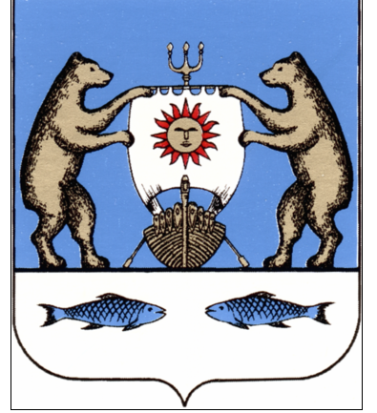
Российская Федерация
Новгородская область, Новгородский муниципальный район
Совет депутатов Ермолинского сельского поселения

РЕШЕНИЕ

от 30.08.2022 № 156
д. Ермолино

Об установлении границ
территории территориального
общественного самоуправления

В соответствии с Федеральным законом от 06.10.2003 N 131-ФЗ "Об общих принципах организации местного самоуправления в Российской Федерации", Положением о территориальном общественном самоуправлении в Ермолинском сельском поселении, утвержденном решением Совета депутатов Ермолинского сельского поселения от 08.12.2014 № 29, протоколом учредительного собрания граждан д. Кшентицы от 29.07.2022 № 1
Совет депутатов Ермолинского сельского поселения
РЕШИЛ:
1.Установить границы территориального общественного самоуправления деревни Кшентицы, Ермолинского сельского поселения, Новгородского района Новгородской области - границы населенного пункта д. Кшентицы, установленные документами территориального планирования Ермолинского сельского поселения.
2. Опубликовать настоящее решение в газете «Ермолинский вестник» и на официальном сайте в сети «Интернет» по адресу: www.ermolino_adm.ru.

Глава
сельского поселения А.А. Козлов

